南昌市非公有制企业维权服务中心
2022年单位预算编制说明

目 录

第一部分 南昌市非公有制企业维权服务中心概况
一、单位主要职责
二、单位2022年主要工作任务
三、单位基本情况
第二部分 南昌市非公有制企业维权服务中心2022年单位预算情况说明
一、单位预算收支情况说明
二、“三公”经费预算情况说明
第三部分 南昌市非公有制企业维权服务中心2022年单位预算表
一、《收支预算总表》
二、《部门收入总表》
三、《部门支出总表》
四、《财政拨款收支总表》
五、《一般公共预算支出表》
六、《一般公共预算基本支出表》
七、《一般公共预算“三公”经费支出表》
八、《政府性基金预算支出表》
九、《国有资本经营预算支出表》
十、《项目支出绩效目标表》
十一、《部门整体支出绩效目标表》
第四部分 名词解释

第一部分 南昌市非公有制企业维权服务中心概况

一、单位主要职责
南昌市非公有制企业维权服务中心是市工商联所属正科级公益一类事业单位，主要职责是：为全市非公有制企业和非公有制经济人士提供维权、法律法物咨询等服务；承担全市非公有制企业和非公有制经济人士举报投诉的受理、办理工作。协调、督促解决有关问题。
二、单位2022年主要工作任务
南昌市非公有企业维权服务中心2022年的主要工作任务是：
贯彻落实省第十五次党代会精神和市第十二次党代会精神，始终紧扣省委、省政府和市委、市政府的决策部署，坚持把维护民营企业的合法权益作为中心工作，努力营造良好的营商环境，为推动南昌高质量跨越式发展实现新突破贡献力量。
一、持续加强干部队伍建设。一方面，通过学习、走访、调研等形式，加强中心干部队伍的综合素质，在学中练，在练中学，互学互助，力争打造出一支“讲政治、懂规矩、守纪律、精业务、有思路”的综合型“五有精英”；另一方面，通过“传帮带”的方式，实现整个维权工作队伍的综合素质和业务水平的提升。
二、持续优化平台作用发挥。一方面，积极发挥好12345市长热线、知识产权中心、县区维权中心、人民调解委员会、维权服务服务站、营商环境监测点等平台诉求收集的“漏斗”作用，不断提升工作时效；另一方面，充分发挥与公检法司、仲裁委、税务局建立的平台的快速诉求办理的“直通车”作用，探索建立包容审慎监管机制、重大涉企案件风险报告制度等工作机制，实现民企维权服务平台立体化、生态化、可持续发展。
三、持续发挥完善考核效能。认真履行市非公维权服务工作领导工作小组的工作职责，进一步明确县区政府主体责任，通过维权工作专报、诉求专报等方式，及时向工作领导小组同志汇报各县区维权工作开展及遇到的困难和难题，严格实行非公维权工作考核，落实维权服务工作的实效。
四、持续开拓创新工作思路。为充分彰显省会担当，巩固提升发展首位度，争取全省非公维权工作会拟定在南昌召开；借鉴成都市经验，开展民营企业历史遗留问题清理化解专项行动；聚焦企业关心关注的重点痛点难点堵点，认真做好诉求案件的梳理工作，认真编撰好维权服务中心的专报工作，为全市非公经济发展提供决策参考；开创工作方法，探索非公有企业维权服务新形式、新途径、新方法、新模式，充分发挥市非公有制企业经济发展服务中心作用。
三、单位基本情况
南昌市非公有制企业维权服务中心是市工商联所属二级预算单位，编制人数12人，其中：全部补助事业编制12人；实有人数5人，其中：在职人数5人，包括全部补助事业人员5人。

第二部分 南昌市非公有制企业维权服务中心2022年单位预算表

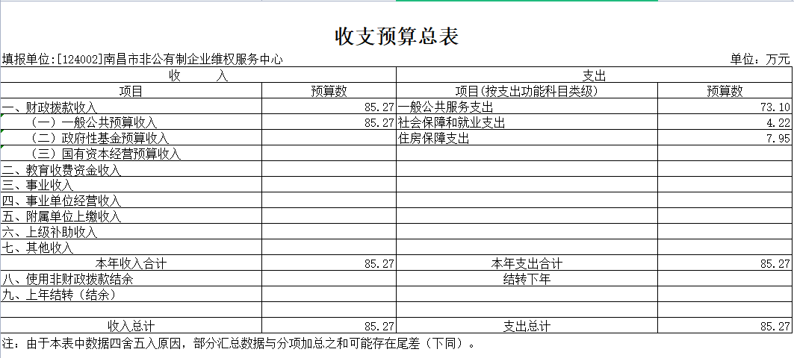

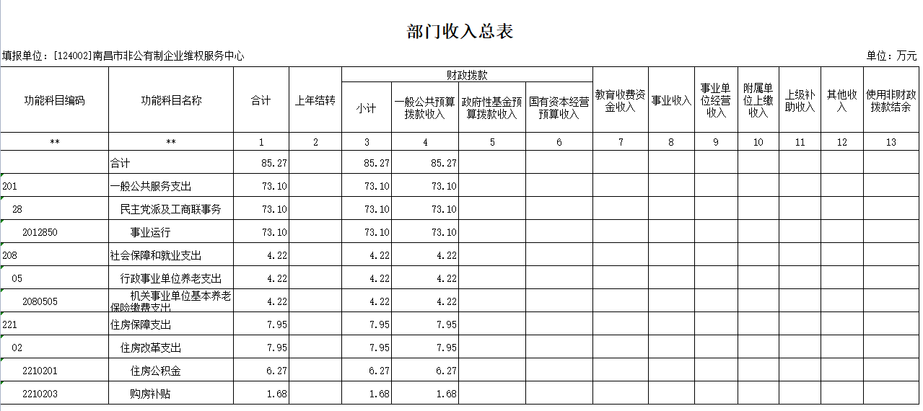
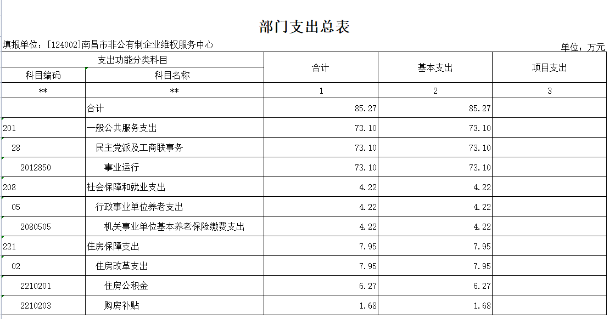
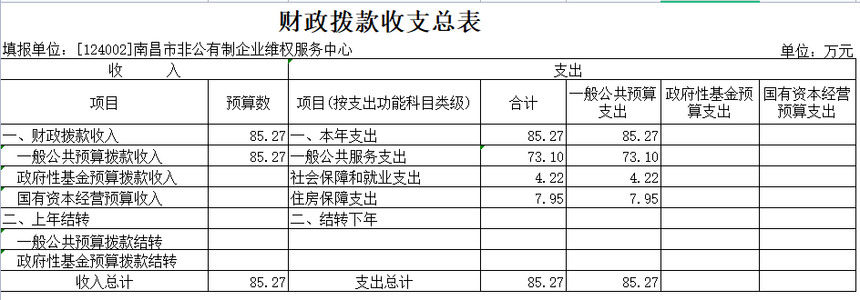

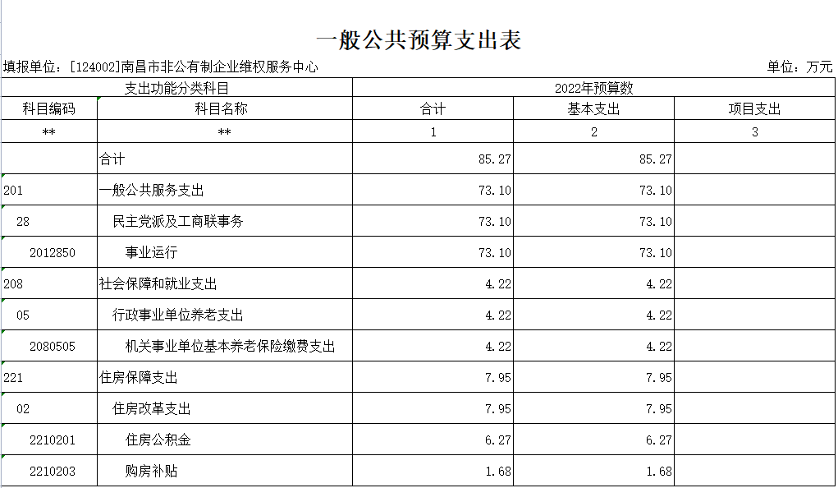
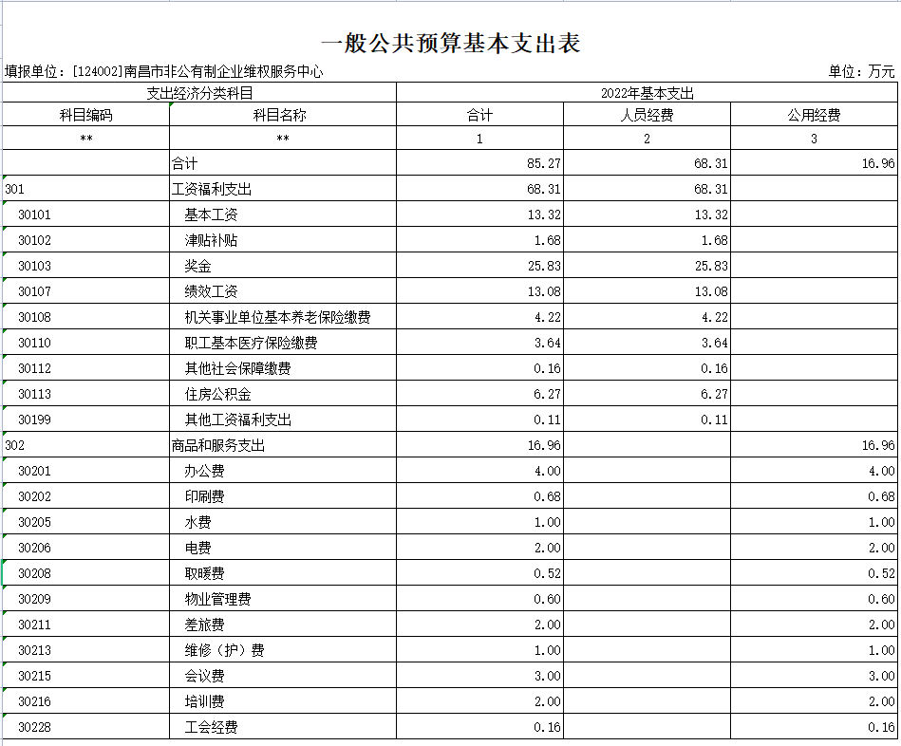
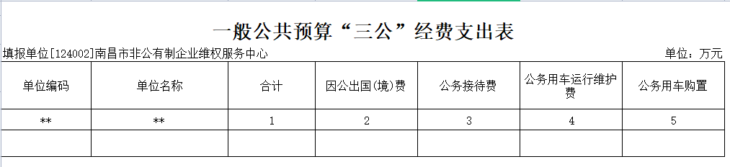
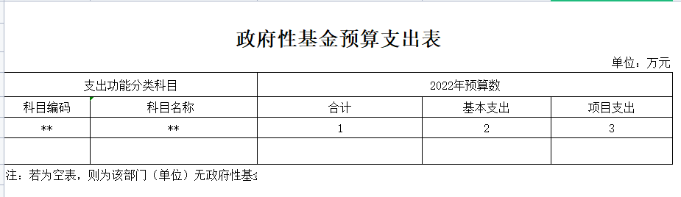
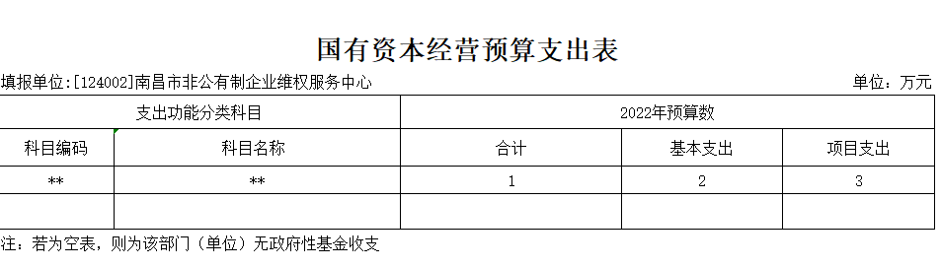
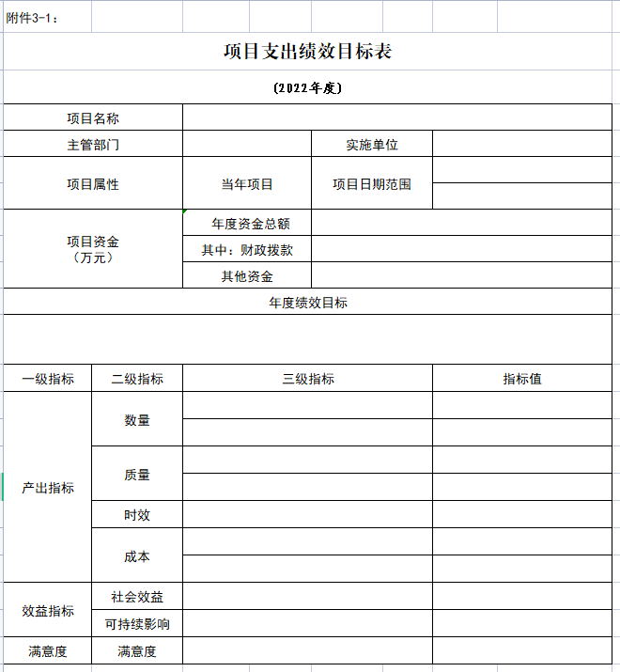
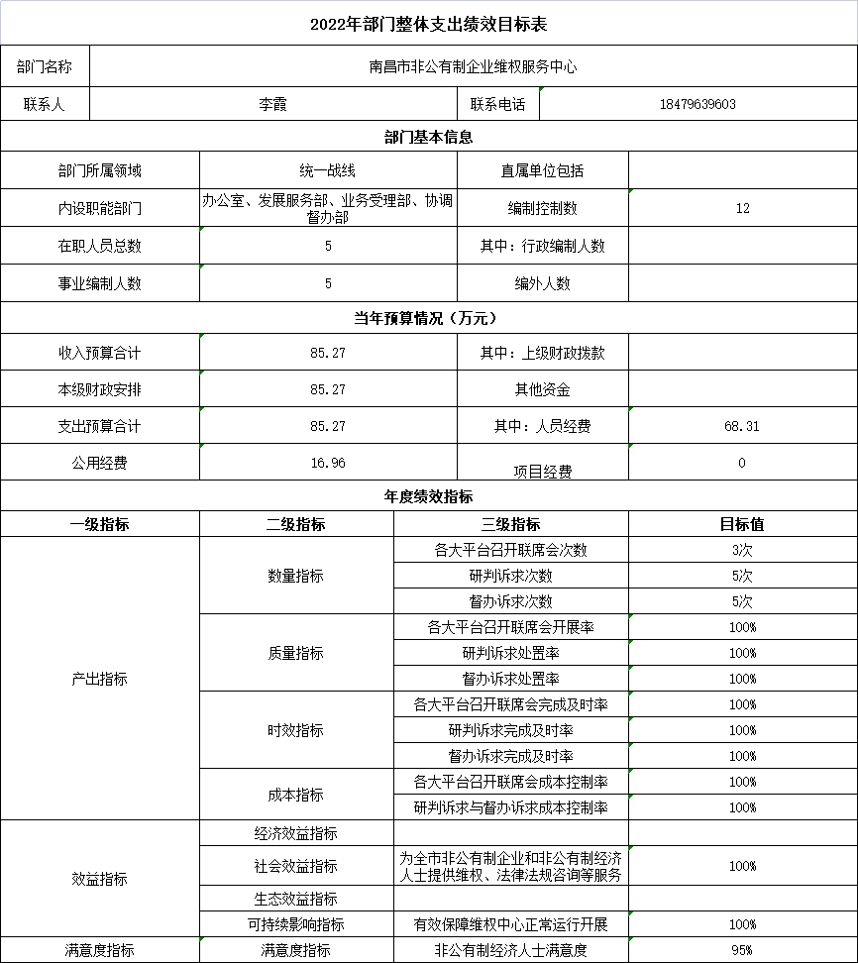
（注：①由于本说明中数据四舍五入原因，部分汇总数据与分项加总之和可能存在尾差；②表格详见附件，若其中某张表为空表或表中数据为0，则说明没有相关收支预算安排。）

第三部分 南昌市非公有制企业维权服务中心2022年单位预算情况说明

一、单位预算收支情况说明
（一）收入预算情况
2022年南昌市非公有制企业维权服务中心预算收入总额为85.27万元，较上年增加85.27万元，增长100.0%，主要原因为增加的原因是本单位为新增单位，从2022年开始编列预算。其中：财政拨款收入85.27万元，较上年预算安排增加85.27万元，增加的原因是本单位为新增单位，从2022年开始编列预算。
（二）支出预算情况
2022年南昌市非公有制企业维权服务中心支出预算总额为85.27万元，较上年增加85.27万元，增长100.0%。增加的原因是本单位为新增单位，从2022年开始编列预算。
其中：按支出项目类别划分：基本支出85.27万元，较上年预算安排增加85.27万元，包括工资福利支出68.31万元、商品和服务支出16.96万元；项目支出0.00万元，较上年预算安排无增减变动。
按支出功能科目划分：一般公共服务支出73.10万元，较上年预算安排增加73.10万元；社会保障和就业支出4.22万元；较上年预算安排增加4.22万元；住房保障支出7.95万元，较上年预算安排增加7.95万元。
按支出经济分类划分：工资福利支出68.31万元，较上年预算安排增加68.31万元；商品和服务支出16.96万元，较上年预算安排增加16.96万元。
（三）财政拨款支出情况
2022年南昌市非公有制企业维权服务中心财政拨款支出预算85.27万元，较上年增加85.27万元，增长100.0%，增加的原因是本单位为新增单位，从2022年开始编列预算。
按支出功能科目划分：一般公共服务支出73.10万元，较上年预算安排增加73.10万元；社会保障和就业支出4.22万元，较上年预算安排增加4.22万元；住房保障支出7.95万元，较上年预算安排增加7.95万元。
按支出项目类别划分：基本支出85.27万元，较上年预算安排增加85.27万元，包括工资福利支出68.31万元、商品和服务支出16.96万元；项目支出0.00万元，较上年预算安排无增减变动。
（四）政府性基金情况
本单位没有政府性基金预算拨款安排的支出。
（五）国有资本经营情况
本单位没有国有资本经营预算拨款安排的支出。
（六）机关运行经费等重要情况说明
2022年本单位机关运行经费为16.96万元。较上年增加16.96万元，增长100.0%。增加的原因主要是本单位为新增单位，从2022年开始编列预算。
按照财政部《地方预决算公开操作规程》明确的口径，机关运行费指各部门的公用经费，包括办公及印刷费、邮电费、差旅费、会议费、福利费、日常维修费、专用材料及一般设备购置费、办公用房水电费、办公用房取暖费、办公用房物业管理费、公务用车运行维护费以及其他费用。
（七）政府采购情况说明
2022年南昌市非公有制企业维权服务中心政府采购预算共安排10.00万元。其中，货物预算10.00万元。
（八）国有资产占有使用情况
截至2021年8月31日，单位共有车辆0辆。
2022年单位预算安排购置车辆0辆，安排购置单位价值200万元以上大型设备具体为：无。
（九）项目绩效情况
2022年本单位0个项目。
二、“三公”经费预算情况说明
2022年南昌市非公有制企业维权服务中心“三公”经费无年初预算安排，较上年无增减。

第四部分 名词解释

一、收入科目
（一）财政拨款：指市级财政当年拨付的资金。
（二）教育收费资金收入：反映实行专项管理的高中以上学费、住宿费，高校委托培养费，函大、电大、夜大及短训班培训费等教育收费取得的收入。
（三）事业收入：指事业单位开展专业业务活动及辅助活动取得的收入。
（四）事业单位经营收入：指事业单位在专业业务活动及辅助活动之外开展非独立核算经营活动取得的收入。
（五）附属单位上缴收入：反映事业单位附属的独立核算单位按规定标准或比例缴纳的各项收入。包括附属的事业单位上缴的收入和附属的企业上缴的利润等。
（六）上级补助收入：反映事业单位从主管单位和上级单位取得的非财政补助收入。
（七）其他收入：指除财政拨款、事业收入、事业单位经营收入等以外的各项收入。
（八）使用非财政拨款结余：填列历年滚存的非限定用途的非统计财政拨款结余弥补2022年收支差额的数额。
（九）上年结转结余：填列2021年全部结转和结余的资金数，包括当年结转结余资金和历年滚存结转结余资金。
二、支出科目
（一）一般公共服务支出（类）民主党派及工商联事务（款）事业运行（项）：反映事业单位的基本支出，不包括行政单位（包括实行公务员管理的事业单位)后勤服务中心、医务室等附属事业单位。
（二）社会保障和就业支出（类）行政事业单位养老支出（款）事业单位离退休（项）：反映事业单位开支的离退休经费。
（三）社会保障和就业支出（类）行政事业单位养老支出（款）机关事业单位基本养老保险缴费支出（项）：反映机关事业单位实施养老保险制度由单位缴纳的基本养老保险支出。
（四）住房保障支出（类）住房改革支出（款）住房公积金（项）：反映行政事业单位按人力资源和社会保障部、财政部规定的基本工资和津贴补贴以及规定比例为职工缴纳的住房公积金。
（五）住房保障支出（类）住房改革支出（款）购房补贴（项）：反映按房改政策规定，行政事业单位向符合条件职工（含离退休人员）、军队（含武警）向转役复员离退休人员发放的用于购买住房的补贴。

